注意事项
1. 请勿将打印机放置在震动较大或者不稳定的环境内。
- 请勿在打印机工作时触碰喷嘴或者正在高速运转部件，谨防烫手或者夹手导致受伤。
- 日常维护需要在断电的情况下进行，主要清理台面灰尘；定期保养机器轨道，不使用机器期间，建议用布盖住防止灰尘。
- 如遇到紧急情况，请直接关闭电源。
目录
参数介绍
机器展示
机器安装
显示屏介绍
自动调平介绍
常见故障排除

参数介绍

打印参数
打印原理：FDM（熔融沉积成型）

打印尺寸：800mmX800mmX65mm
打印精度：0.1mm
喷嘴口径：0.8mm
打印速度：20—80mm/s
连接方式：SD存储卡； U盆
机器参数
机器尺寸：JH-120(162cmX112cmX50cm）； JH-80X（122cmX112cmX50cm）
机器净重：JH-120(70KG); JH-80X(50KG)
机器功率：JH-120(1200W); JH-80X(800W)
输入电压：100-120V; 220-240V
输出电压：24V
喷嘴最高温度：258°C
热床最高温度：70°C

软件参数
切片软件：3D PRINTING; Cura
输入格式：SVG; DXF
输出格式：Gcode

机器展示
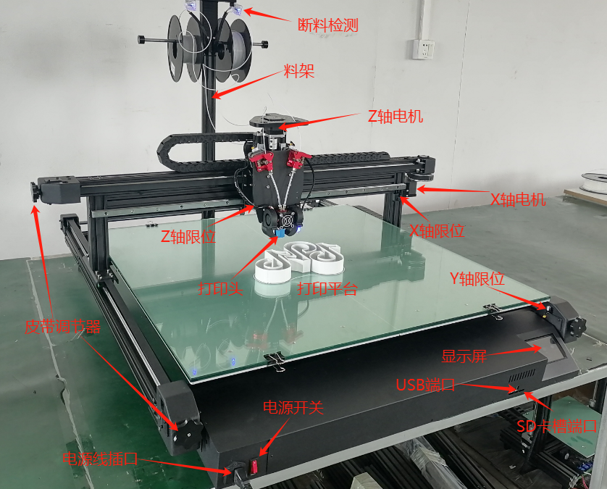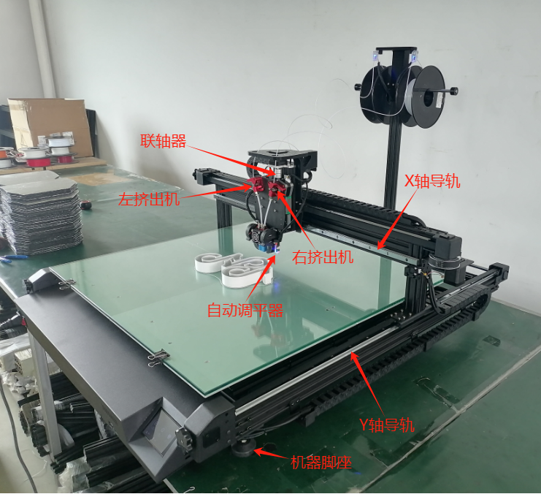

机器安装
随机存储卡有安装指导视频
1.使用黑色螺丝M5*25（2pcs）固定料架
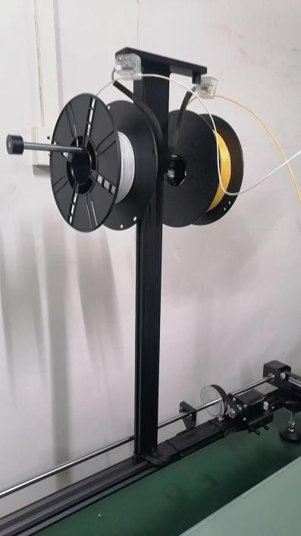
2.取下固定打印头移动螺丝和底下固定泡棉
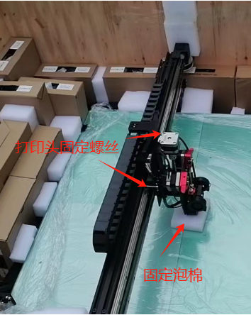
补充说明：打印平台在出厂前已经调试好，收到机器后先不着急调平，安装好机器可以先进行接通电源然后装料打印测试，如发现测试打印台面顶到喷头不出料或者打印头距离台面高出很多导致出料粘不住台面，才需要进行重新调平。

显示屏介绍

注意：操作显示屏时建议使用指甲点击
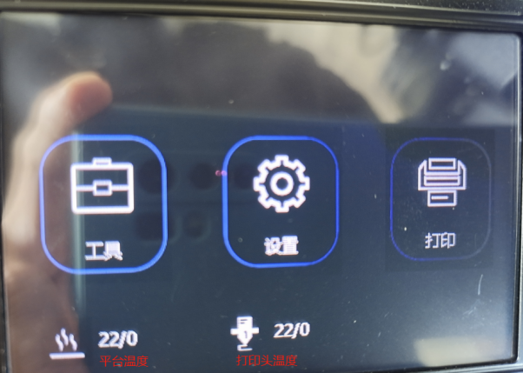
主界面：显示平台与打印头温度的左侧显示是实际温度数值，右侧显示是设定温度数值。
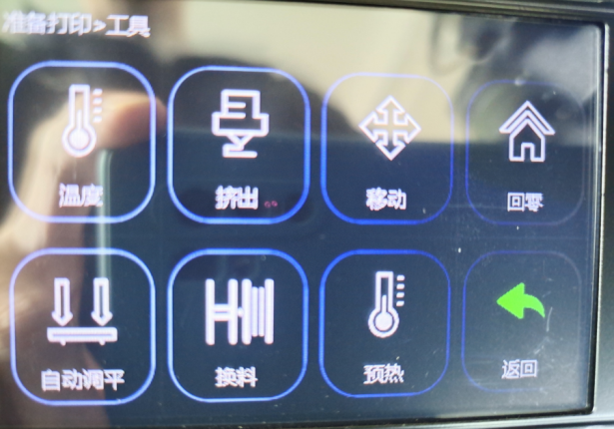
工具界面：温度点击进入可以预热打印头与平台温度，预热打印头可点击小字母ABS一键设定预热到220°C,预热平台温度需要点击左下角喷头1进行切换至热床才可设定平台温度。挤出点击进入可以手动控制操作进/退材料，前提需要把打印头预先加热到200°C以上才可操作。移动点击进入可以手动控制操作机器X/Y/Z轴移动。回零点击进入可以手动控制机器X/Y/Z轴归零，点击All是一键归零。自动调平（不可直接点击，后面有自动调平教程）是自动检测记录台面平整度，打印工作时自动调节Z轴方向高度来到达打印头与台面保持一定高度平齐。换料也是需要先预热打印头200°C才可操作，与挤出功能一样，此功能很少使用，可以不用操作，如需要可以使用挤出功能代替。预热点击进入可以点击Bed是加热台面温度到45°C，点击PLA是加热喷头温度到190°C,点击ABS也是加热喷头温度到210°C，与温度功能一样，也很少使用，可以不用操作，如需要可以使用温度功能代替。
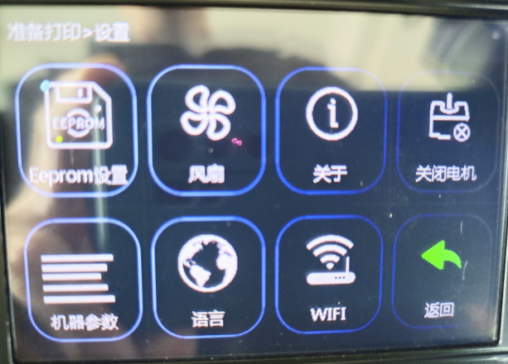
设置界面：Eeprom设置点击进入是启动自动调平时需要用到的功能，平时不需要点击操作。风扇点击进入是手动操作控制打印头左右两侧可控风扇，100%是强力风，50%是中力风，0%是关闭可控风扇，此功能也是很少使用，主要作用是给单独打印小字散热。关于点击进入是看主板型号的。关闭电机点击是解锁X/Y/Z轴电机的，与工具界面的回零功能里面关闭电机是一样的。机器参数点击进入《机器设置里面是加速专业设置，不可随意更改；电机设置里面是脉冲专业设置，不可随意更改；调平设置里面(手动调平坐标设置、自动调平指令设置、挤出头与调平开关偏移设置)为专业设置，也不可随意更改,（BL-Touch Probe）是检测校正打印头与台面高度距离，可以操作更改，此功能用的也很少；高级设置里面也是专业设置，不可随意更改》。语言点击进入切换显示屏语言，有简体、繁体、英语、俄语、西班牙语、法语、意大利语。WIFI功能目前没有开启，不可点击进入操作。
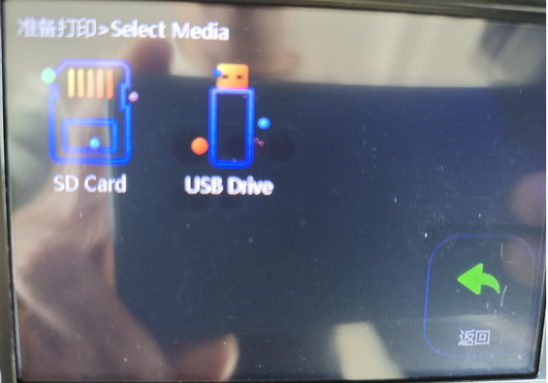
打印界面：保存打印文件连接方式如果是插SD存储卡可点击SD Card进入寻找文件点击打印。保存打印文件连接方式如果是插入U盘可点击USB Drive进入寻找文件点击打印。
补充说明：在开始操作打印前需要把材料先安装好，注意左边材料插到底右边料在透明铁氟龙管中间位置即可；如发现右边料在打印头最底端，需要先预热打印头到200°C后，手动快速拔出右边料再重新插入至透明铁氟龙管中间位置，左边料再次插到底部。否则容易导致堵头。

自动调平介绍
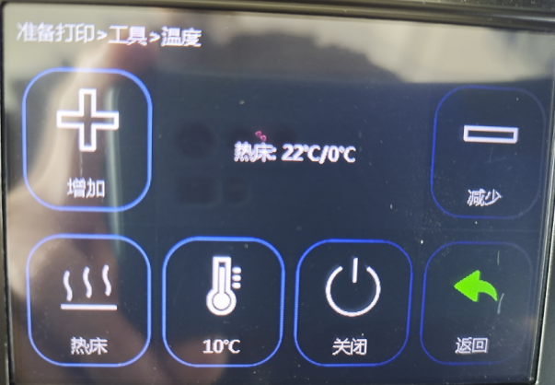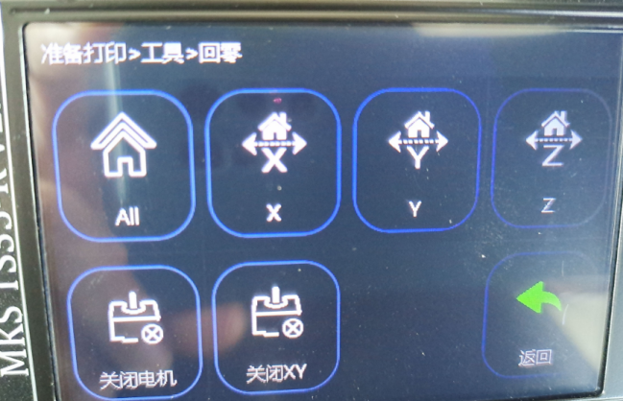
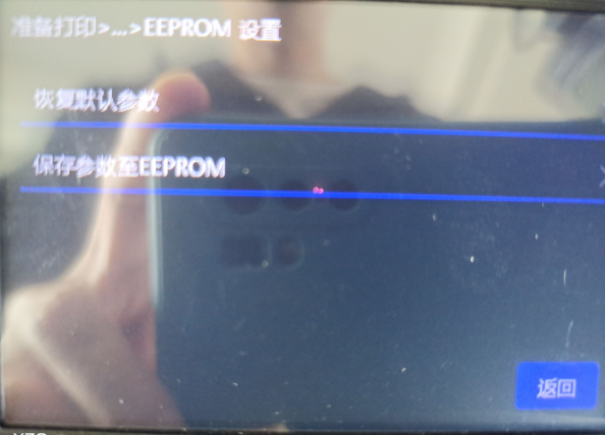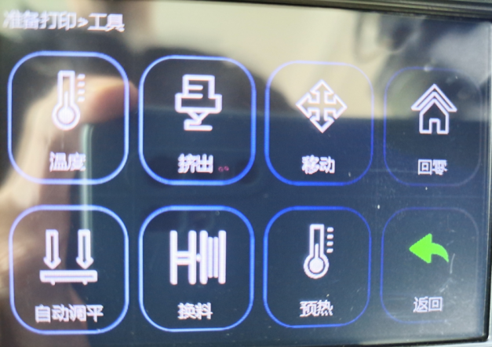

自动调平操作步骤：
主界面--工具界面--温度--左下角切换至热床然后点击增加+设定热床温度为50°C--返回--回零--All--All--返回--返回--主界面--设置界面--Eeprom设置--恢复默认参数--确定--保存参数至EEPROM--确定--返回--返回--主界面--工具界面--自动调平
（注意：启动自动调平后需要在旁边看是否全部台面都检测完成，如没有检测完成全部或者出现其他异常，请与技术员联系。）
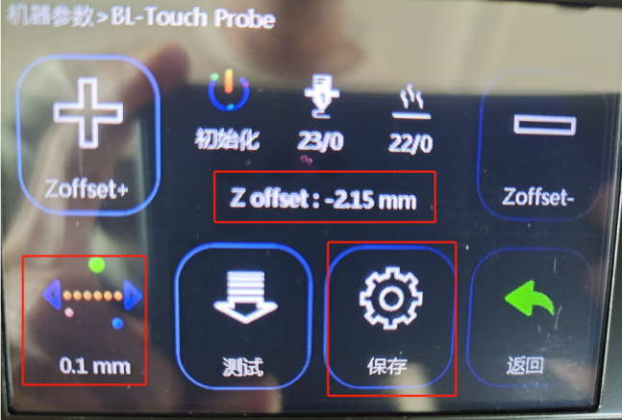
自动检测完成后，打印头自动运行到台面中间，需要提前使用一张A4纸放入到台面中间，打印头达到台面中间后会下降压到A4纸，此时需要到显示操作点击左下角切换进度到0.1mm，然后通过点击+/-符合来校正调节打印头与平台上A4纸距离（+是抬高打印头，-是降低打印头）打印头与A4纸距离刚好接触到的高度即可。调节+/-符合显示屏中间会有数值变化，调整完成后点击保存即可。打印头会自动归零，然后点击返回到主界面就完成调平了。
补充说明：自动调平完成后打印如果出现不平，可能是没有校正调好喷头与A4纸之间距离（打印首层线宽在0.8mm-1.6mm为正常线宽），可以在打印首层过程中点击操作--调平调整--点击右上角切换至0.1mm--再点击Z+或者Z-调整打印头与台面之间距离，使打印首层线宽在0.8mm-1.6mm范围值内，如打印首层结束且已经开始打印第二层还未调整好，需要点击返回点击停止打印，重新开始点击打印首层再次调整打印头高度，然后直接点击返回即可，不用保存。
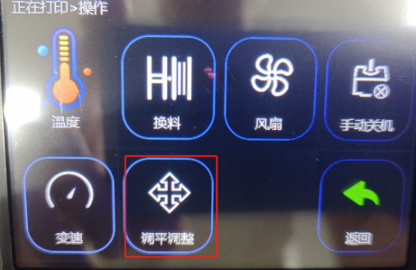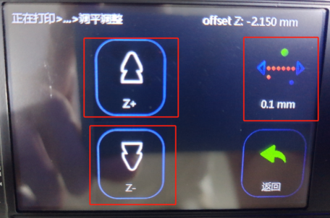

常见故障排除

X/Y/Z轴电机回零时不动或者有异响
- 检查电机线是否松动
- 检查对应的限位开关是否可以正常触发或者限位线是否松动
- 检查对应的轴是否有干涉物阻挡
- 检查电机轴或者光轴上齿轮顶丝是否松动导致打滑

喷头挤出异常
- 检查挤出电机线是否松动
- 检查挤出齿轮的顶丝是否锁紧电机轴
- 检查打印头中间主风扇是否正常转动
- 打印头堵料，先加热打印头温度到220°C后，确认是左边堵还是右边堵料，再把2边材料手动快速拔出；如果是左边堵料，先拔右边再拔左边；如果是右边堵料，先拔左边再拔右边；然后再把材料手动插入用力推料把堵住的材料挤出来。
手动推料挤不出来的情况，先做好记号再手动把材料快速拔出，然后在外围对比一下长度，大概判断堵料位置方便后面动手拆喷头处理(非必要尽量不要拆打印头）
- 定期检查打印头挤出机上所有螺丝是否有松动，以防打印失败或者堵头

打印字壳不粘台面或者翘边
- 检查是否调平台面，打印首层时喷头与台面距离不超过0.2mm（2张A4纸厚度，或者打印的时候可以观察首层出料线宽在1mm到1.5mm距离也可以判断喷头与台面距离），超过这个距离就会影响到打印字壳对台面附着力，容易引起不粘台面或者翘边，需要重新调平。
- 如果平台调整没有问题还是出现不粘或者翘边，可以再软件中设置网格或者大象腿，有利于增强附着面防止翘边。
- 检查台面是否有灰尘没有清理干净或者台面是否涂有平台胶
- 还可以尝试把台面温度设置调高到60°C
- 以上问题都确认没问题后，最后确认台面涂的平台胶与耗材是否为机器原厂家购买，有可能问题是出在平台胶或者耗材上，如是原厂购买请尽快与厂家技术人员联系

打印字壳错位
- 空驶速度或者打印速度过快可能导致打印错位，可以尝试减低速度
- X/Y轴皮带太松或者同步轮可以锁紧顶丝
- 驱动电流过小，导致电机力度不过带不动
- 可以按照X/Y/Z轴电机回零时不动或者有异响的处理方法检查

拉丝比较严重
- 回抽距离短，在软件参数里将回抽距离设置大一点
- 回抽速度慢，在软件参数里将回抽速度设置大一点
- 打印温度高，在软件参数里将打印温度设置降低

打印接口起始点漏或者挤料特别多
- 接口起始点推料特别多，可以调软件参数回抽额外装载量设置小一点或者是补偿长度设置小一些
- 打印接口起始点漏接不上，先确认再此之前打印头是否拆卸过，然后再来修改参数，在修改参数之前再确认接口漏的前天是否有很多拉丝导致的，如果是先调拉丝参数，如果没有太多拉丝也导致接口漏，那可以调软件参数回抽额外装载量设置大一点或者补偿长度大一些
- 如果前面参数都调过没有问题，打印接口还是接不上出现漏，加上之前打印头有拆卸过的情况，那么可以再次检查一下打印头是否有安装好，喷嘴是否有松动或者下滑，检查挤出下边的铁氟龙管是否插到底或者出现管短了一截的情况

